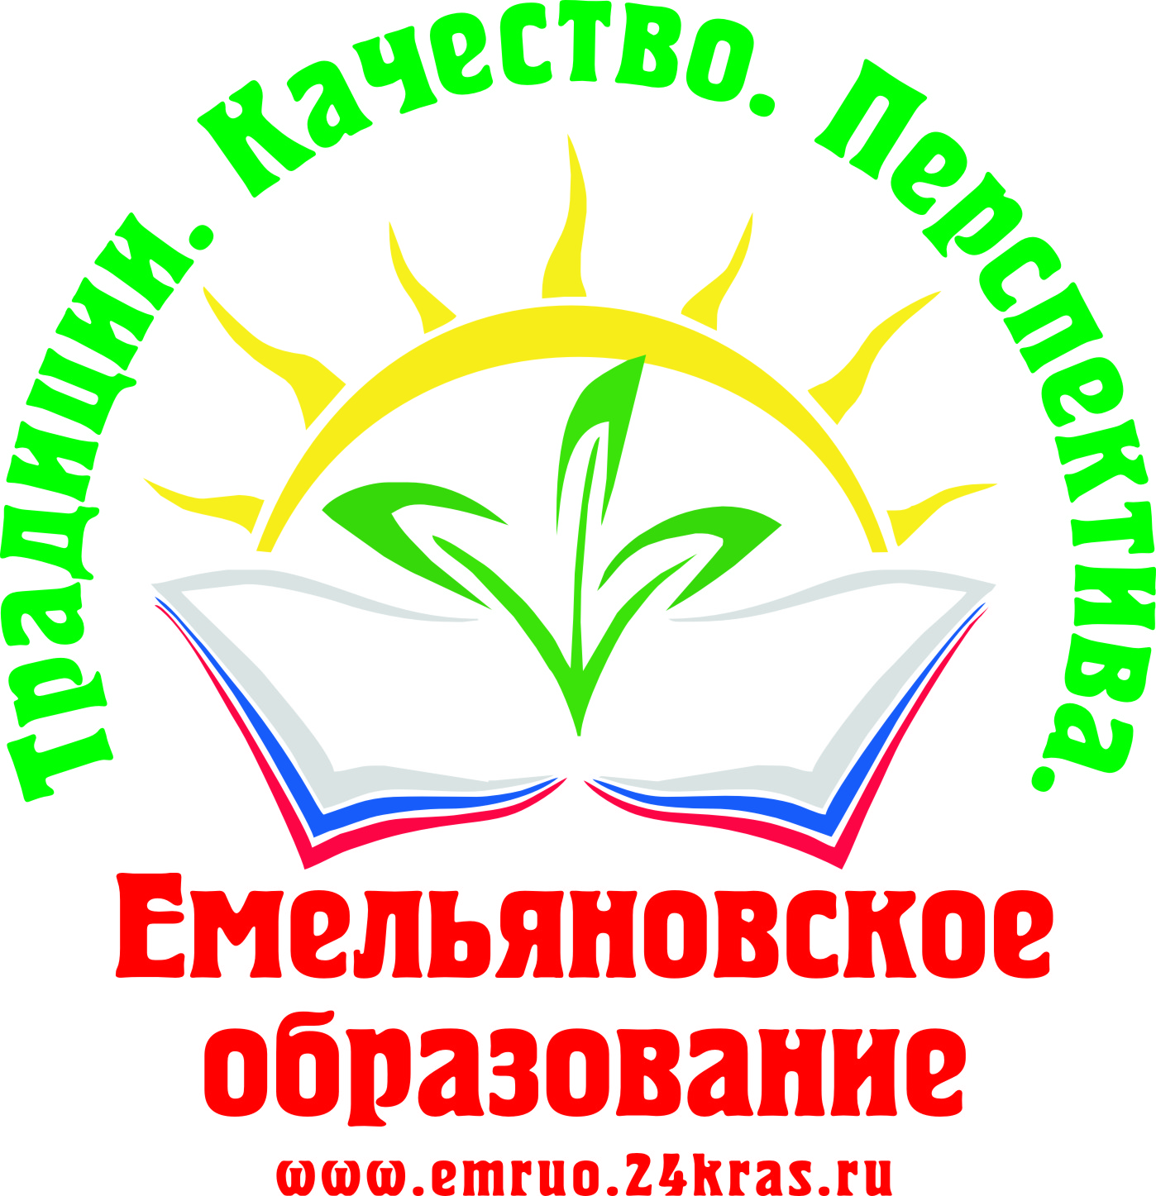
Основной этап:
- 29 мая (понедельник) – информатика и ИКТ, география;
- 31 мая (среда) – математика (базовый уровень);
- 2 июня (пятница) – математика (профильный уровень);
- 5 июня (понедельник) – обществознание;
- 7 июня (среда) – физика, литература;
- 9 июня (пятница) – русский язык ;
- 13 июня (вторник) – биология, английский язык (письменно);
- 16 июня (пятница) – английский язык (раздел говорение);
- 19 июня (понедельник ) – химия, история.
- Резервные дни:
- 21 июня (среда) – физика, химия, обществознание;
- 22 июня (четверг) –биология, история;
- 28 июня (среда) – математика (пересдача);
- 29 июня (четверг) – русский язык (пересдача).

